과제 1

201300995 이상건

1. 2차 후향차분, 2차 중심차분 증명

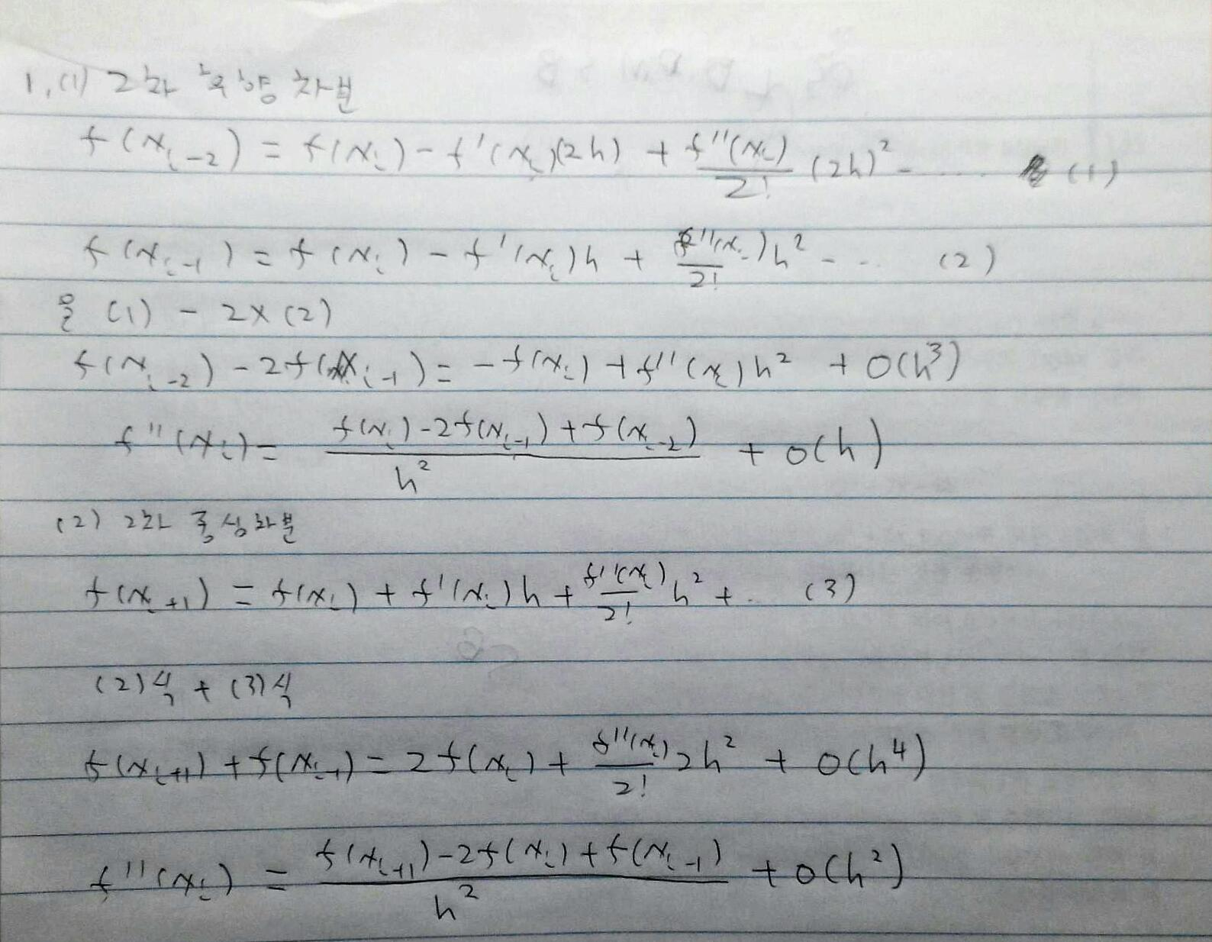

1. 교재 연습문제

4.8, 4.10

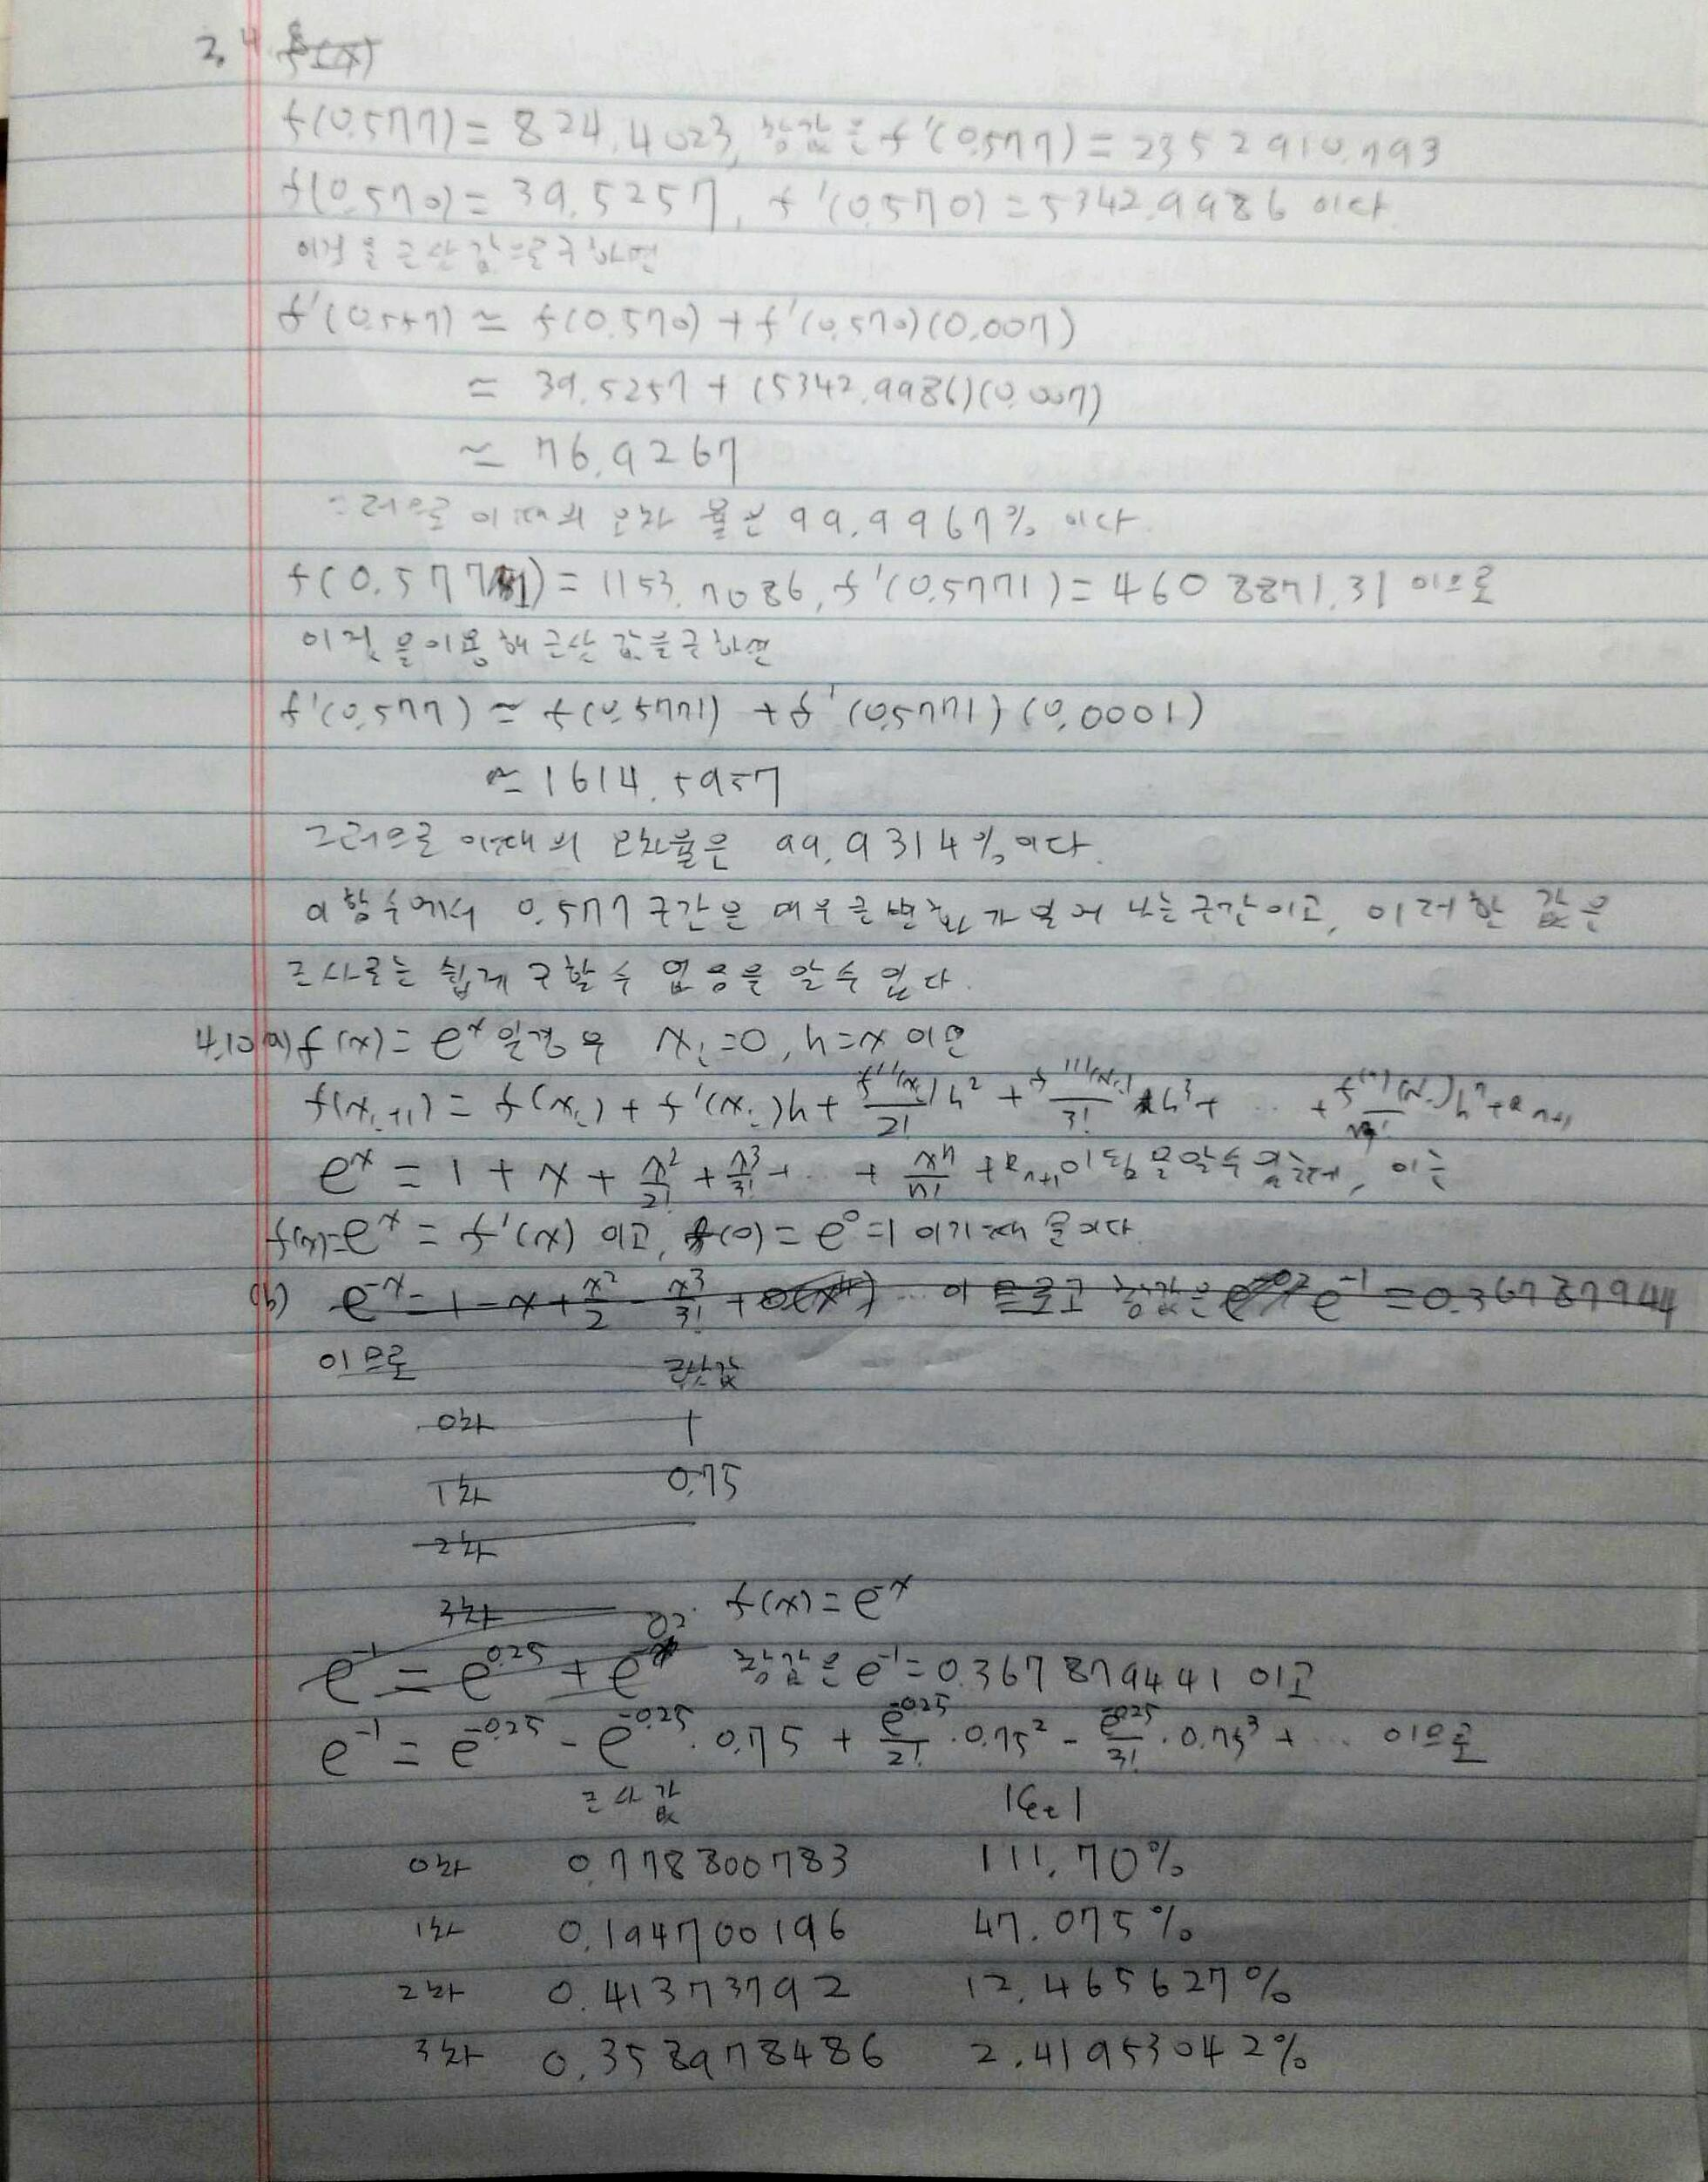

4.11, 4.15

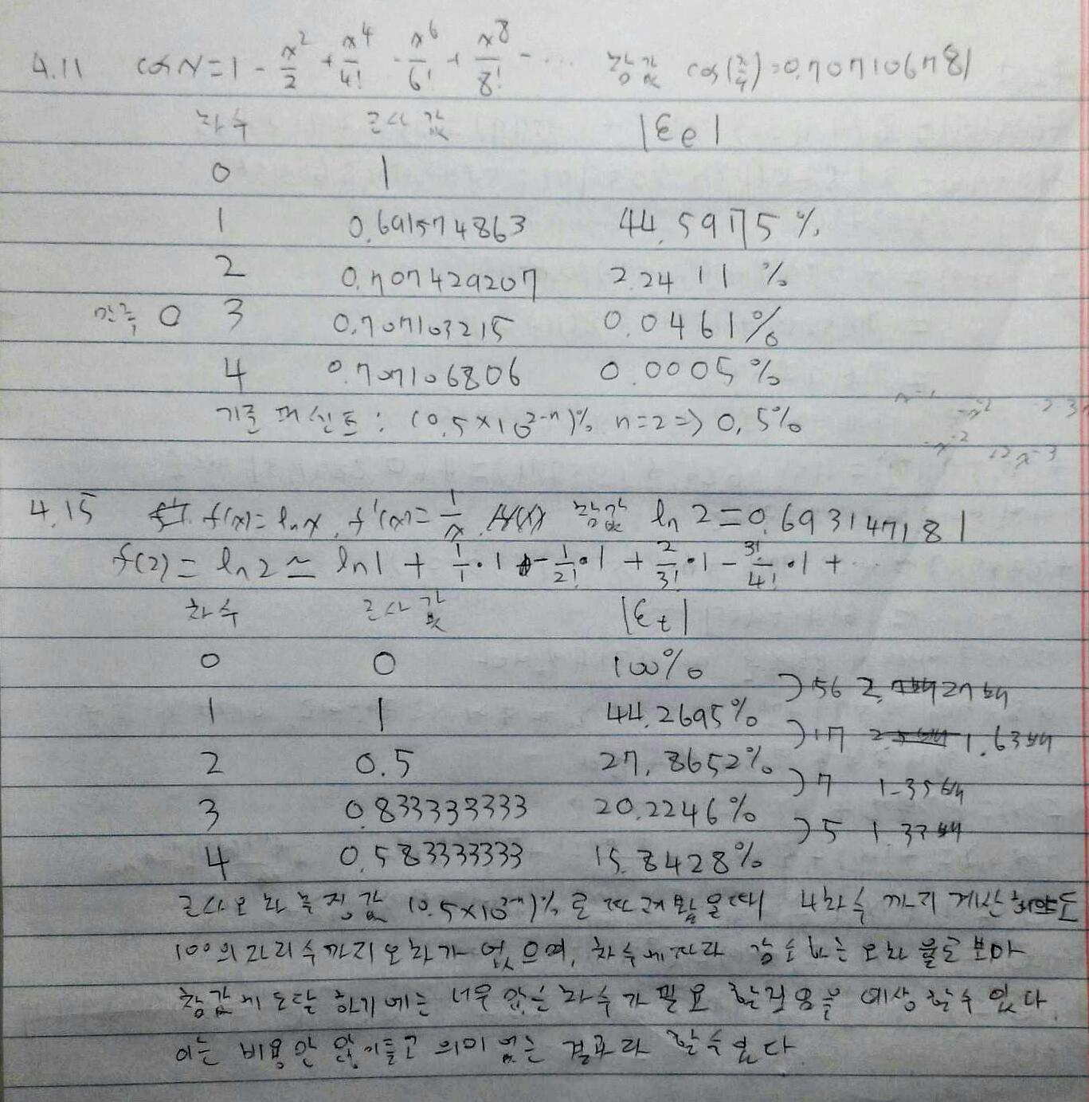

4.16

